铜陵市洞合线（G330）“1.4”一般道路交通事故调查报告
来源：铜陵市郊区·基层公开 铜陵市郊区·基层公开
原文链接：https://www.tljq.gov.cn/openness/OpennessContent/show/1117265.html
发布时间：2024-04-25 抓取时间：2026-10-14 正文含图，已嵌入原图

日前，《铜陵市洞合线（G330）“1.4”一般道路交通事故调查报告》经郊区人民政府批复，现予以公示。

铜陵市洞合线（G330）“1.4”一般道路
交通事故调查报告

2024年1月4日15时11分左右，在洞合线（G330）铜陵长江大桥南收费站道口发生一起一辆重型半挂牵引车与一辆电动自行车相撞事故，造成2人死亡，直接经济损失1244661元。事故发生后，钱三雄副省长和铜陵市王勇副市长先后作出批示，要求查清原因，加强日常事故防范。
依据《中华人民共和国安全生产法》（以下简称《安全生产法》）、《生产安全事故报告和调查处理条例》（国务院令第493号）、《安徽省生产安全事故报告和调查处理办法》（安徽省人民政府令232号）等法律、法规规定，受市安委会办公室指定，郊区政府成立了 “1.4”交通事故调查组（以下简称事故调查组），由郊区政府副区长任组长，市公安局有关负责同志、郊区应急局主要负责同志任副组长，市公安局郊区分局交管大队、市交通局、义安区政府、郊区应急局、郊区总工会派员参加，全面负责事故调查工作，同时邀请郊区纪委监委及郊区检察院派员参加，并选派了相关专业领域的专家开展事故调查工作。事故调查组坚持“科学严谨、依法依规、实事求是、注重实效”和“四不放过”的原则，先后调阅了相关单位的大量资料，对相关人员进行调查询问，通过现场勘验、调查取证和综合分析，查明了事故发生的经过、原因、人员伤亡和直接经济损失情况，认定了事故性质和责任，提出了对有关责任人员和责任单位的处理建议，分析了事故暴露出的问题和教训，提出了防范措施建议。
一、 事故基本情况
（一）事故相关单位概况
铜陵万达物流有限公司成立于2012年12月3日，注册地为安徽省铜陵市义安区天门镇朱村，实际经营地为铜陵市铜官区国际汽车城。企业法人钱益华，实际控制人钱某胜（钱益华的儿子），该企业2021年5月26日取得《道路运输经营许可证》，有效期至2025年5月23日，许可证经营范围：普通货运。截止2024年1月4日该公司现有车辆138台，均为挂靠，企业无自有车辆，备案驾驶员131人，管理人员6人。公司成立了安全生产领导小组，任命杜某为专职安全员，企业主要负责人和专职安全员均通过了市级交通主管部门安全业务知识考核并取得证书。
（二）事故发生经过
2024年1月4日15时11分，包某锋驾驶皖G17631号重型半挂牵引车（牵引皖G6528挂号重型平板自卸半挂车），沿铜陵市洞全线（G330）由东向西行驶至长江大桥南收费道口过磅时，前后调整车辆位置过程中，倒车碾压后方章某白驾驶的皖G61961电动自行车，造成章某白（电动自行车驾驶员）、许某爱（电动自行车乘坐人）受伤经抢救无效死亡，皖G61961电动自行车受损的交通事故。
（三）事故道路基本情况
事故现场位于铜陵市郊区洞合线（G330）817公里200米处，普通路段，无信号灯控制，直线路型，G330为一级公路，双向六车道，道路中央设有隔离带，道路呈东西走向，东往铜陵市方向，西往老洲镇方向，事发路段标志标线齐全，限速为20公里/小时；水泥路面，路宽4.8米。晴天，路面干燥，视线良好。
（四）事故车辆情况
1.皖G17631号重型半挂牵引车，“解放”牌，机动车所有人：铜陵万达物流有限公司，登记住所：安徽省铜陵市义安区朱村，使用性质：货运，车辆识别代号LFWSRXJ1JAD42895,发动机号：3118J043111，出厂日期2018-11-26，检验有效期止：2024-11-30，保险终止日期：2024-11-24，机动车状态正常。自2019年06月22日至2023年10月14日共计36起违法记录（其中非现场违法3条，现场违法33条，主要为违反禁令标志和超速超载），均已处理结束。
2.皖G6528挂重型平板自卸半挂车，“富旭实业”牌，机动车所有人：铜陵万达物流有限公司，登记住所：安徽省铜陵市义安区朱村，使用性质：货运，车辆识别代号：LZ9ZM2C05J1LCX374,发动机号：无，出厂日期2018-11-26，检验有效期止：2024-11-30，保险终止日期：2024-11-26，车辆状态正常。电子监控记录：自2019年01月09日至2021年04月06日，共计2条，均为通过有灯控路口时不按所需行进方向驶入导向车道且处理完毕。
3．皖G61961号二轮电动车，车辆所有人：章某白；车辆类型：二轮电动车；车身见“雅迪”字样；车身颜色：黑色；车架号：L5XDE1Z6M6326150。
（五）皖G17631（牵引皖G6528挂）车辆载重情况
皖G17631（牵引皖G6528挂）车辆货源由铜陵海螺新型建材有限公司发货，该车行驶至大桥治超站过磅，根据铜陵市公安局交通警察支队大桥大队称重过磅记录，事发时皖G17631（牵引皖G6528挂）车辆地磅单为53.15吨，该车车辆整备质量为16.3（7.5+8.8）吨、核载32.5吨，超重4.345吨。
（六）机动车车辆驾驶人情况
皖G17631重型半挂牵引车/皖G6528挂重型平板自卸半挂车驾驶人包某锋，男，汉族，身份证号：340711********0017，47岁，准驾车型：A2，登记住址：安徽省铜陵市郊区桥南办事处古圣社区********室；驾驶证档案编号：340700****80，发证机关安徽省铜陵市车管所，有效期至2026-01-08，初次领证日期：2002-01-08，累记记分：0分。
（七）事故现场勘查情况
郊区分局交管大队负责现场勘查工作，分别制作现场勘查笔录、现场图和现场照片。结合现场痕迹，判断皖G17631号重型半挂牵引车沿洞合线（G330）由西向东倒车时，与停靠在后方的皖G61961电动自行车碰撞；随后，皖G17631（皖G6528挂）号重型半挂牵引车车身后下部与左侧倒地状态下的皖G61961号二轮电动车车身右前部发生过接触碰刮、挤压，皖G17631（皖G6528挂）号重型半挂牵引车车身左侧后三轴车辆轮胎与倒地人体发生接触碾压。
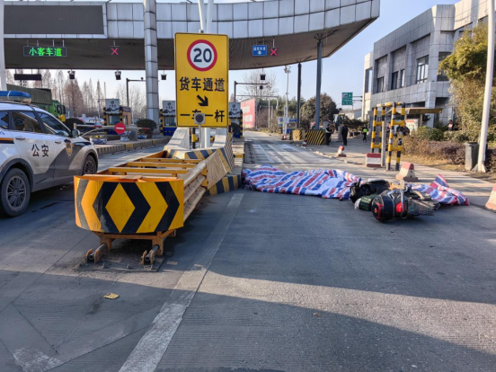
事故现场示意图

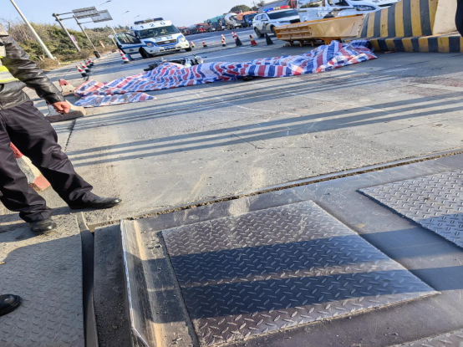

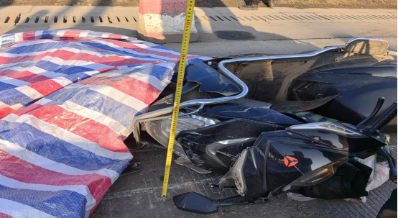

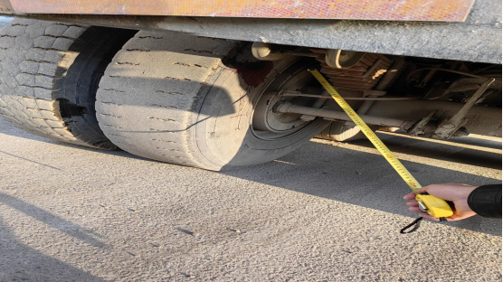

事故现场照片

（八）事故相关检验检测和鉴定情况
1.机动车车辆驾驶人血醇和毒品检测情况
皖公立司鉴﹝2024﹞毒鉴字第28号司法鉴定意见书：送检的包某锋血样（B管：D586279604）中未检出乙醇。
包某锋于事发当日19时20分通过吗啡/甲基安非他明/氯胺酮检测试剂（胶体金法）检测，结果为阴性排查毒驾。
2.车辆鉴定
（1）根据皖公立司鉴﹝2024﹞交鉴字第75号司法鉴定意见书，结合案情、现场照片、现场图及视频资料，综合分析认为：事故发生时，在铜陵市郊区G330国道 817公里200米附近路段向后倒车的皖G17631(皖G6528 挂)号重型半挂牵引车车身后部与后方同向的皖G61961号二轮电动车车身前部发生过接触碰撞；碰撞后，皖G61961号二轮电动车向左侧倒地；随后，皖G17631（皖G6528挂）号重型半挂牵引车车身后下部与左侧倒地状态下的皖G61961号二轮电动车车身右前部发生过接触碰刮、挤压，皖G17631（皖G6528挂）号重型半挂牵引车车身左侧后三轴车辆轮胎与倒地人体发生接触碾压。
（2）皖G17631（皖G6528挂）号重型半挂牵引车事故发生时通过参照点A点的行驶速度为6km/h~8km/h区间范围。
（3）事故发生时，皖G61961号二轮电动车处于静止状态。
（4）皖G17631（皖G6528挂）号重型半挂牵引车安全性能（灯光、转向、制动）处于有效状态。
（5）皖G6528号半挂车后防护杠两端局部向内弯折变形，后下部防护装置不符合国家标准GB11567-2017《汽车及挂车侧面和后下部防护要求》的相关规定。
（6）皖G61961号二轮电动车安全性能（转向、制动）处于有效状态。
（九）人员伤亡和直接经济损失情况
本次事故共造成人员 2 人死亡。按照《企业职工伤亡事故经济损失统计标准》（GB6721-1986）进行统计，本次事故共造成直接经济损失1244661元。
（十）其他情况
根据气象部门资料，事发当日天气情况：晴，气温7摄氏度，西南风1-3级，相对湿度75%。
二、事故应急处置及评估情况
（一）事故信息接报及响应情况
1.应急响应情况
2024年1月4日15时22分，铜陵市公安局110指挥中心接警称：“大桥收费站货车皖G17631与电瓶车发生刮擦，人受伤，已通知120”。接报警后铜陵市公安局110指挥中心下达了出警指令，铜陵市公安局郊区分局交管大队值班民警纪根虎、林虎于15时30分到达事故现场，经初步勘察，皖G61961电动自行车驾驶人及乘坐人伤情严重，值班民警纪根虎、林虎立即报告交通指挥中心及大队领导、中队领导；医院救护人员于15时35分到达现场施救。
15时45分，铜陵市公安局副局长马彪、铜陵交警支队支队长吴畅通、政委高峰、副支队长薛善海、程宏强带领支队三大队民警等相继赶赴现场指导现场勘查及救援工作。
2.指挥救援情况
（1）铜陵市公安局
根据铜陵市公安局提供的“铜陵公安局122接处警综合记录单”，铜陵110指挥中心接群众电话报警后，于01月04日15时22分指派铜陵市公安局郊区分局交管大队赶赴现场救援处置。
（2）铜陵市卫健委
铜陵市卫健委第一时间调用120救护车1辆，医务人员4名赶赴现场做好伤员运送和抢救工作。到达现场后确认2人当场死亡。
（二）事故现场应急处置情况
1.公安交警部门负责事故现场警戒、管制道路交通秩序、疏散围观群众、现场勘查及清障等工作。
2.医疗部门负责现场伤员的紧急救治和抢救工作。
各部门现场分工协作，积极救治，处置得当，未发生次生事故。
（三）信息发布情况
铜陵市公安局交警支队官方微博发布事故信息。安排专人加强网络巡查，关注网络舆情，开展网络舆情的引导、处置工作。
（四）善后处置情况
铜陵市公安局郊区分局交管大队成立了以方斌大队长为组长的“1.4”道路交通事故善后处置工作领导小组，设立善后处置、应急维稳、隐患排查三个工作组，按分工负责处置工作。
（五）事故应急处置评估
事故发生后，铜陵市公安局能够迅速响应，各部门能够有效开展应急救援工作，善后处置稳妥有序；各级事故信息流转顺畅，上报及时准确；能够及时发布事故信息，积极回应社会关切。
三、事故原因和性质
（一）直接原因
经调查认定，该起事故的直接原因是因车辆超载超限不能通过超载超限杆时，驾驶人向后倒车未注意观察，碾压后方电动自行车，导致事故发生。
（二）间接原因
1.铜陵万达物流有限公司安全生产主体责任落实不到位，安全管理不到位。企业负责人对防范事故重视不够，企业管理人员对自身岗位职责不清楚；安全制度不健全，制度落实不到位；安全教育培训落实不到位，未做到人员全覆盖，违反《安全生产法》第二十八条和《道路货物运输及站场管理规定》第二十一条之规定；车辆技术档案不完善、更新不及时，没有按交通运输部《道路运输车辆技术管理规定》第十四条要求完善车辆技术档案；安全风险辨识工作未开展，隐患排查治理流于形式；未深刻汲取事故教训，防范措施落实不到位。该公司挂靠车辆于2023年9月16日8时28分许在铜陵市隆门路加气站前道路发生一起2人死亡、1人受伤、3车受损道路交通事故，与本次事故相距时间不足四个月，未做到深刻汲取事故教训并将防范措施落实到位。

3. 义安区交通局执法大队二中队,负责本辖区交通运输行业行政执法工作，对铜陵万达物流有限公司开展安全监督检查和源头管理不到位。
4. 义安分局交管大队天门中队，对铜陵万达物流有限公司开展监督检查和源头管理不到位。
5. 郊区分局交管大队（大桥大队）江南中队，对事故发生地混合车道和人行通道管控措施不到位。
（三）事故性质
经调查认定，该起交通事故是一起因车辆超载不能通过超载超限杆时，驾驶人向后倒车未注意观察，碾压后方电动自行车，造成人员死亡的一般生产安全责任事故。
四、有关人员和事故单位责任认定和处理建议
（一）公安机关已立案侦查人员
包某锋，皖G17631号重型半挂牵引车驾驶员，涉嫌交通肇事罪，已被铜陵市公安局郊区分局立案侦查。
（二）建议依法追究刑事责任人员
钱某胜，铜陵万达物流有限公司实际控制人，负责公司全面工作，是该公司安全生产第一责任人，未全面履行安全生产职责，安全投入、安全教育培训、隐患排查治理等安全管理不到位，对事故发生负有责任。该公司于2023年2月22日被安徽省公安厅交警总队通报，指出该公司名下车辆3个月内重点违法量88起，高居全省69家交通安全高风险运输企业首位。该公司挂靠车辆于2023年9月16日发生一起2人死亡、1人受伤、3车受损道路交通事故后，未深刻汲取事故教训，落实整改防范措施，2024年1月4日再次发生2人死亡事故，其行为已涉嫌犯罪，依据《安全生产法》第九十四条规定，建议由公安机关立案侦查。
（三）建议给予行政处罚单位和人员
1.铜陵万达物流有限公司，对事故发生负有责任。依据《安全生产法》第一百一十四条第一项规定，建议由铜陵市郊区应急管理部门对其进行处罚。
2.杜某，铜陵万达物流有限公司安全管理人员，安全生产责任制、安全教育培训和隐患排查治理落实不到位。依据《安全生产法》第九十六条规定，建议由铜陵市郊区应急管理部门对其处上一年年收入百分之二十以上百分之五十以下罚款。
（四）给予问责的人员和单位及处理建议
1．汪某六，义安区交通局执法大队二中队负责人,负责本辖区交通运输行业行政执法工作，对铜陵万达物流有限公司开展安全监督检查和源头管理不到位，建议由义安区交通局对其进行提醒谈话。
2.张某，铜陵海螺新型建材有限公司负责人，对本单位发放建材管控不力，未做好外运车辆超限超载源头管理，建议向安徽铜陵海螺水泥有限公司作出书面检查，同时将检查抄送至郊区安委办。
3．义安分局交管大队天门中队，对铜陵万达物流有限公司开展监督检查和源头管理不到位，建议向铜陵市公安局义安分局交管大队作出书面检查。
4．郊区分局交管大队（大桥大队）江南中队，对事故发生地混合车道和人行通道管控措施不到位，建议向铜陵市公安局郊区分局交管大队（大桥大队）作出书面检查。
五、主要教训
（一）铜陵万达物流有限公司。
（二）钱某胜。
（三）包某锋
（四）行业监督管理部门。
（五）铜陵海螺新型建材有限公司。
六、事故整改和防范措施
（一）树牢安全发展理念，全方位守住安全底线。
（二）加强源头管理，消除安全隐患。义安区交通局铜陵市公安局义安分局交管大队铜陵市公安局郊区分局交管大队铜陵海螺新型建材有限公司
（三）铜陵万达物流有限公司要强化企业主体责任，提高安全意识。

附件1： 铜陵市洞合线（G330）“1·4”一般道路交通事故调查组成员名单
附件2：铜陵市郊区 “2024·01·04”道路交通事故应急处置评估报告
附件3：铜陵市郊区“2024·01·04”道路交通事故技术调查报告
附件4:铜陵市洞合线（G330）“1·4”一般道路交通事故管理报告
附件5：道路交通事故认定书（第340705120240000001号）
附件6：铜陵市公安局交通警察支队大桥大队称重过磅记录（编号：第2024010401号）
附件7：安徽省超限超载检测站检测单（检测单号：AH072212401041525170014）

“1.4”交通事故调查组
2024年4月2日

